Adăugare OP din Afara Bugetului

Această documentație descrie funcționalitatea machetei 'Adăugare OP din Afara Bugetului', care permite adăugarea unui Ordin de Plată (OP) ce nu este inclus în buget.

Pași pentru adăugarea unui OP din afara bugetului
1. Din pagina 'Plăți OP', apăsați săgeata din dreptul butonului 'OP Cheltuieli'.
2. Selectați opțiunea 'OP în Afara Bugetului'.
3. În macheta care se deschide, completați următoarele informații obligatorii:
- Activitatea economică;
- Bugetul;
- Numărul OP-ului;
- Dacă este inclus sau nu într-un OPME;
- Suma;
- IBAN-ul plătitorului;
- Beneficiarul;
- Explicația.
După completarea datelor, aveți următoarele opțiuni:
- Salvați și listați OP-ul utilizând butonul 'Salvare și Listare OP';
- Doar salvați modificările folosind butonul 'Salvare';
- Renunțați la modificări folosind butonul 'Anulare'.

Captură de ecran
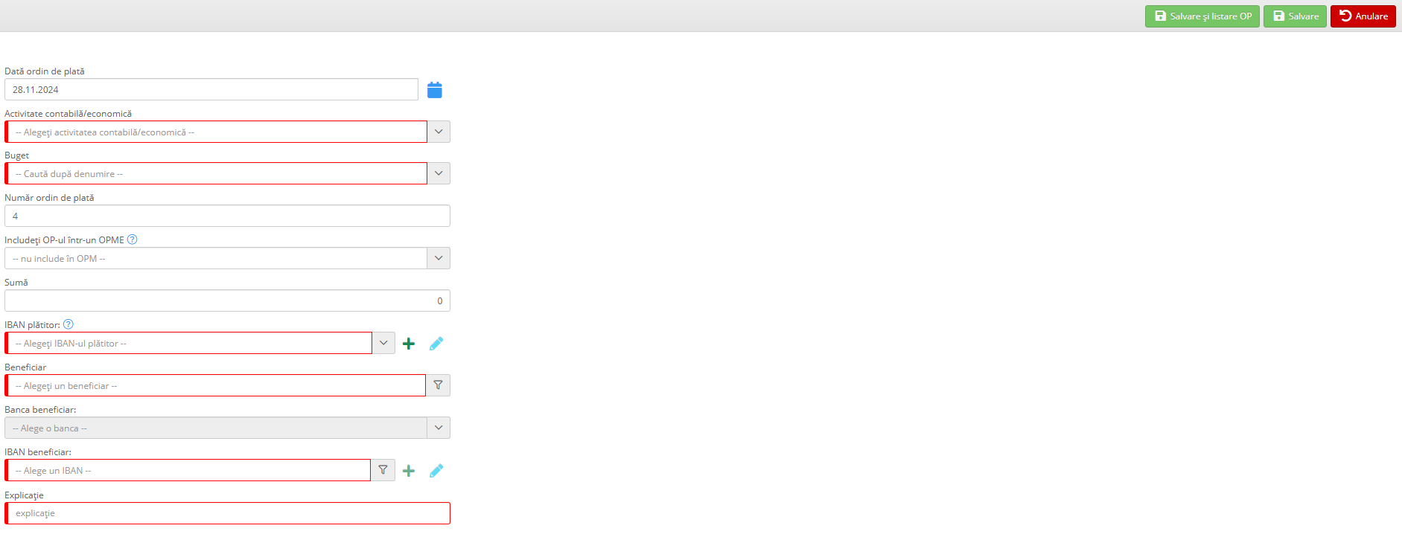
Imaginea de mai jos prezintă macheta 'Adăugare OP din Afara Bugetului'.

